- Hướng dẫn sử dụng ứng dụng “Smart Thanh Hóa” trên nền tảng di động (android, iOS)
- Cài đặt ứng dụng
Trên thiết bị sử dụng hệ điều hành iOS hoặc Android, vào trong kho ứng dụng tương ứng (Google Play/Addroid hoặc App Store/iOS) Gõ từ khóa “Smart Thanh Hóa”. Biểu tượng của ứng dụng như sau:
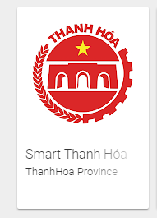
- Bước 1: Tải ứng dụng cài đặt về máy (sử dụng trên hệ điều hành android và iOS)
- Bước 2: truy cập vào ứng dụng

  - 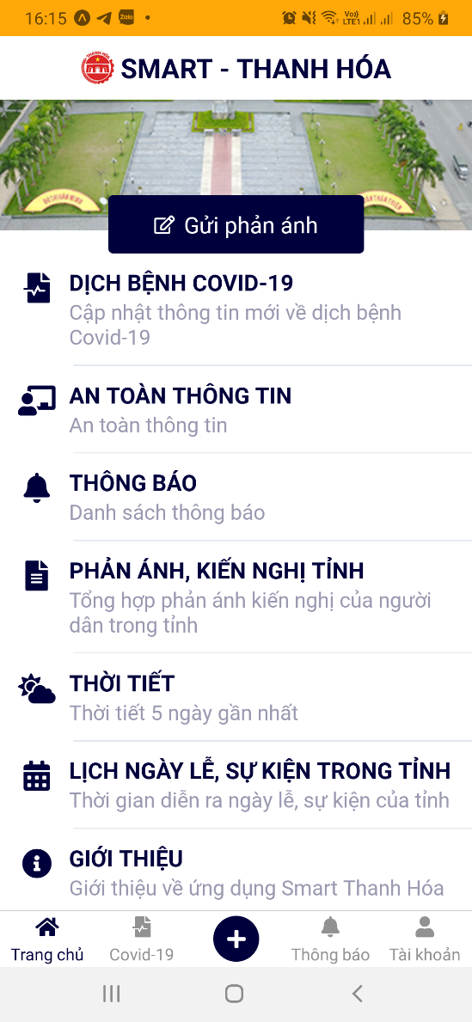
  - Hình 2: Màn hình trang chủ
- Đăng ký tài khoản
- Bước 1: Sau khi cài đặt và truy cập ứng dụng hiển thị màn hình trang chủ - người dùng bấm chọn Tài khoản , hiển thị màn hình đăng nhập - bấm chọn Chưa có tài khoản? Đăng ký ngay, hiển thị màn hình đăng ký tài khoản
  - 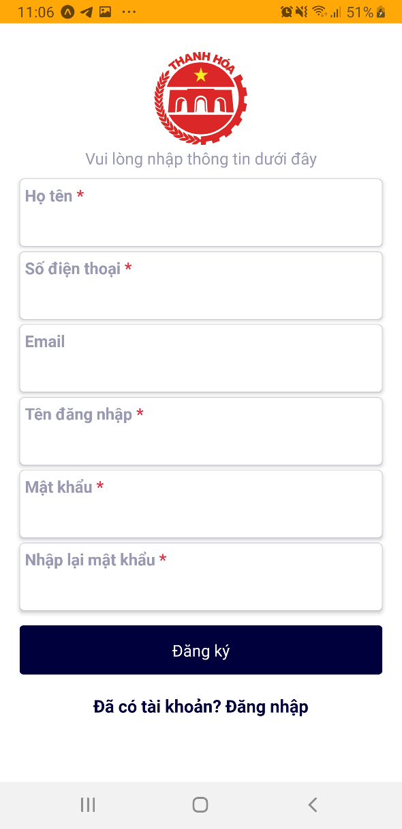
  - Hình 3: Màn hình đăng ký tài khoản
- Bước 2: Nhập thông tin đầy đủ vào các trường là bắt buộc (*):
- Họ tên: Họ tên đầy đủ người đăng ký
- Số điện thoại: Số điện thoại người đăng ký sử dụng hệ thống
- Email: Thư điện tử của người đăng ký (có thể nhập hoặc bỏ trống)
- Tên đăng nhập: Tên dùng để đăng nhập vào hệ thống
- Mật khẩu: mật khẩu bảo mật tài khoản
- Nhập lại mật khẩu: xác nhận lại mật khẩu bảo mật tài khoản
(Với mỗi số điện thoại chỉ đăng ký sử dụng được một tài khoản người dùng)
Nhập đầy đủ các thông tin hợp lệ bấm chọn Đăng ký
- Gửi phản ánh dịch covid-19
Cách 1: Gửi phản ánh, kiến nghị đã có tài khoản và đăng nhập vào ứng dụng
- Bước 1: Đăng nhập vào ứng dụng bằng tài khoản đã đăng ký. Đi đến màn hình gửi phản ánh bằng 3 cách sau:
- Cách 1: Ở màn hình trang chủ bấm chọn Gửi phản ánh
- Cách 2: Ở màn hình trang chủ bấm chọn icon dấu +
- Cách 3: Ở màn hình trang chủ bấm chọn Dịch bệnh covid-19 – phản ánh người dân.
  - 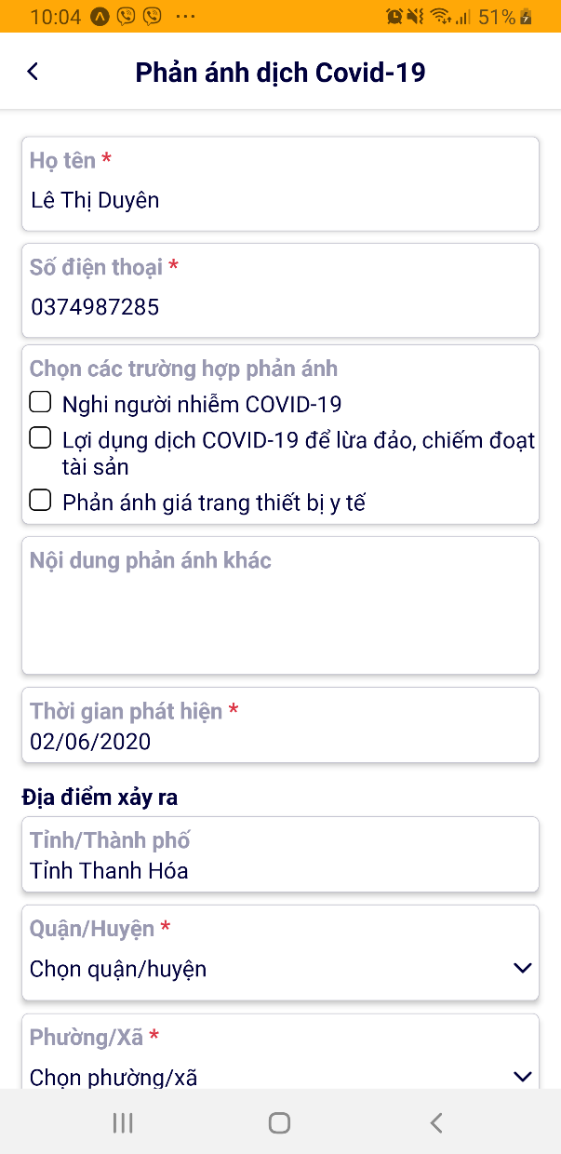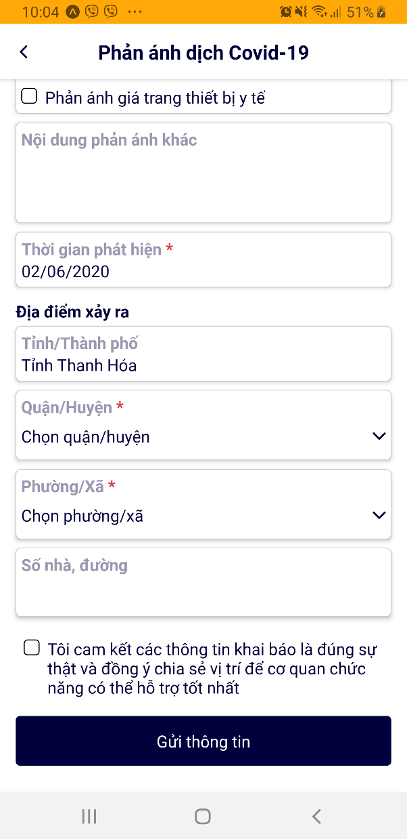
  - Hình 4: Màn hình gửi phản ánh dịch covid-19 khi đã đăng nhập
- Bước 2: Nhập thông tin đầy đủ vào các trường bắt buộc (*) và tích chọn đồng ý cam kết với các thông tin khai báo là đúng sự thật, cuối cùng bấm chọn Gửi thông tin để hoàn tất việc tạo mới phản ánh
Cách 2: Gửi phản ánh khi chưa có tài khoản
Người dùng truy cập vào ứng dụng không cần tài khoản đăng nhập vẫn có thể sử dụng và gửi phản ánh
- Bước 1: Đi đến màn hình tạo mới phản ánh bằng 3 cách sau:
- Cách 1: Ở màn hình trang chủ bấm chọn Gửi phản ánh
- Cách 2: Ở màn hình trang chủ bấm chọn icon dấu +
  - Cách 3: Ở màn hình trang chủ bấm chọn Dịch bệnh covid-19 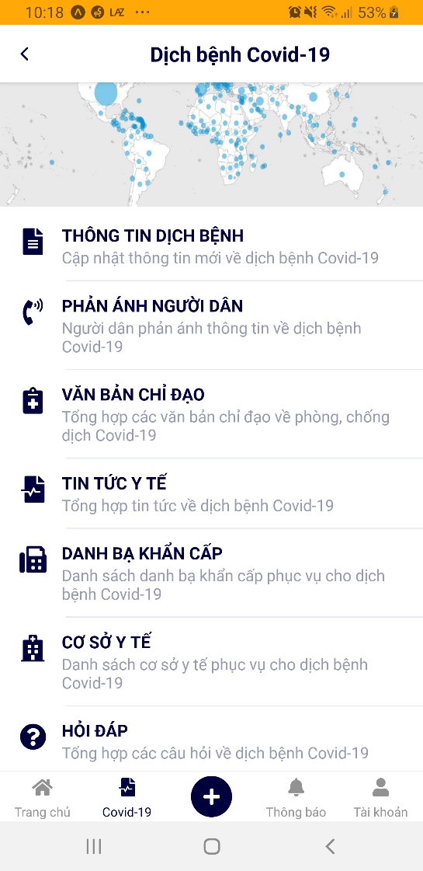
  - Hình 5: Màn hình Dịch bệnh covid-19
Chọn Phản ánh người dân, hiển thị màn hình tạo mới phản ánh
  - 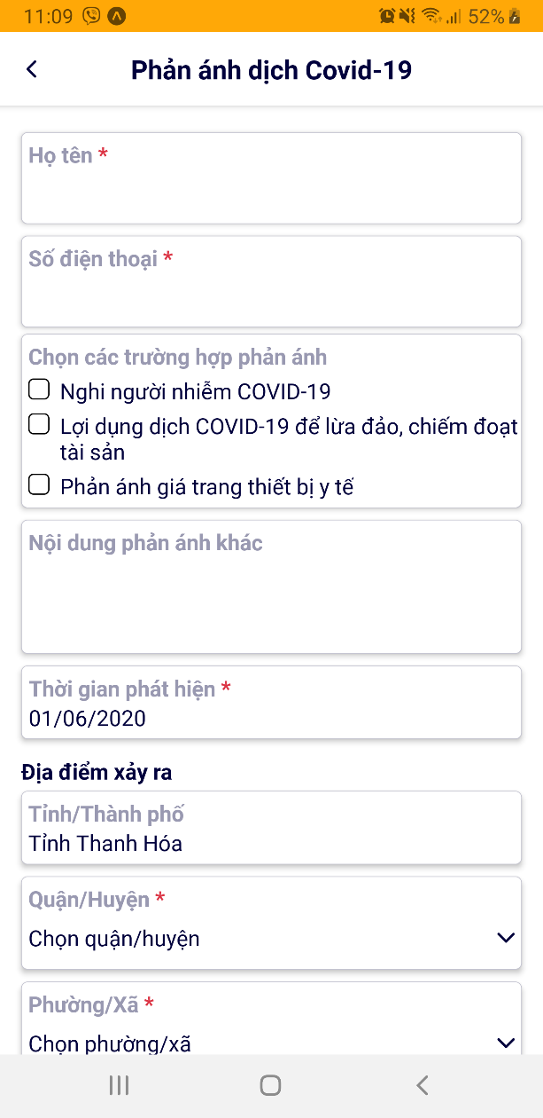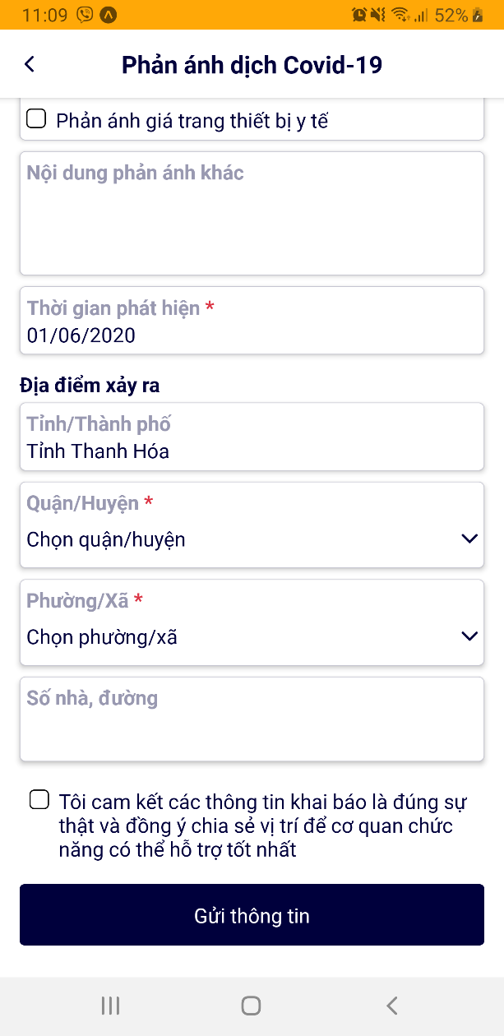
  - Hình 6: Màn hình gửi phản ánh covid khi chưa đăng nhập
- Bước 2: Nhập thông tin đầy đủ vào các trường bắt buộc (*) và tích chọn đồng ý cam kết các thông tin khai báo là đúng sự thật, cuối cùng bấm chọn Gửi thông tin để hoàn tất việc tạo mới phản ánh
- Dịch bệnh covid19
  - Xem thông tin mới nhất về dịch bệnh
Người dùng có thể xem thông tin dịch bệnh trong tỉnh Thanh Hóa, trên thế giới và Việt Nam bằng cách ở màn hình dịch bệnh covid19
  - 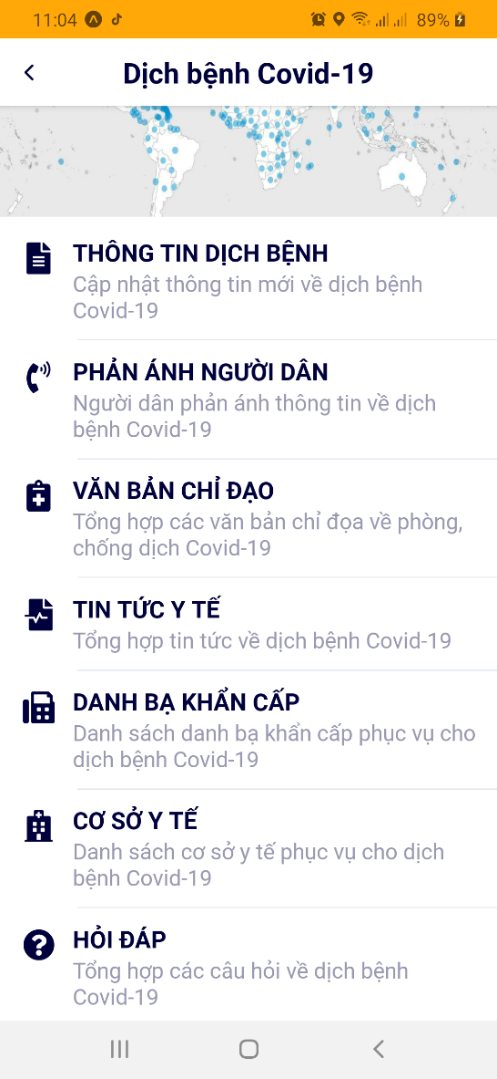
  - Hình 7: Màn hình dịch bệnh covid-19
Người dùng bấm chọn chức năng Thông tin dịch bệnh, hiển thị màn hình thông tin dịch bệnh bao gồm 3 phần: Dịch bệnh trên địa bàn Thanh Hóa, dịch bệnh trên Việt Nam và dịch bệnh trên thế giới.
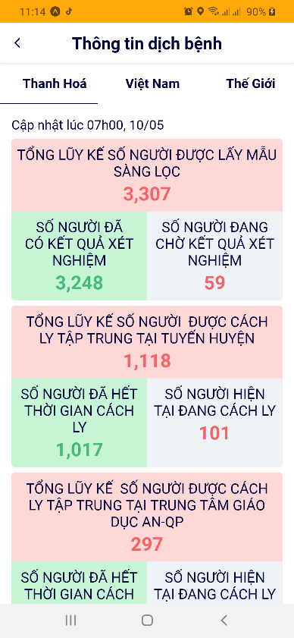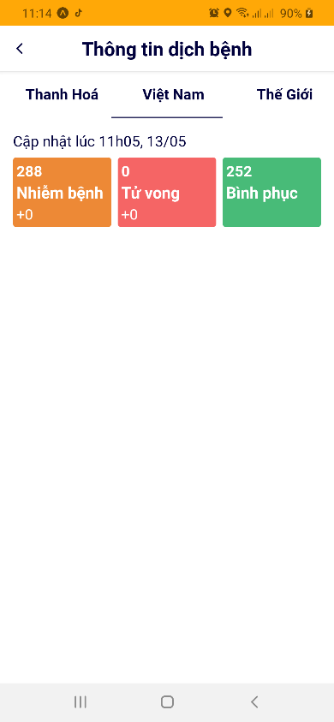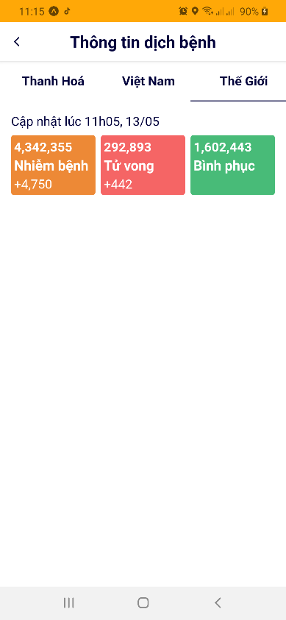
  - Hình 8: Màn hình thông tin dịch bệnh
Chọn từng tab để xem thông tin dịch bệnh
  - Gửi phản ánh dịch bệnh covid19
Tại màn hình trang chủ người dùng bấm chọn chức năng dịch bệnh covid19- chọn chức năng Phản ánh người dân, hiển thị màn hình phản ánh dịch covid-19
  - 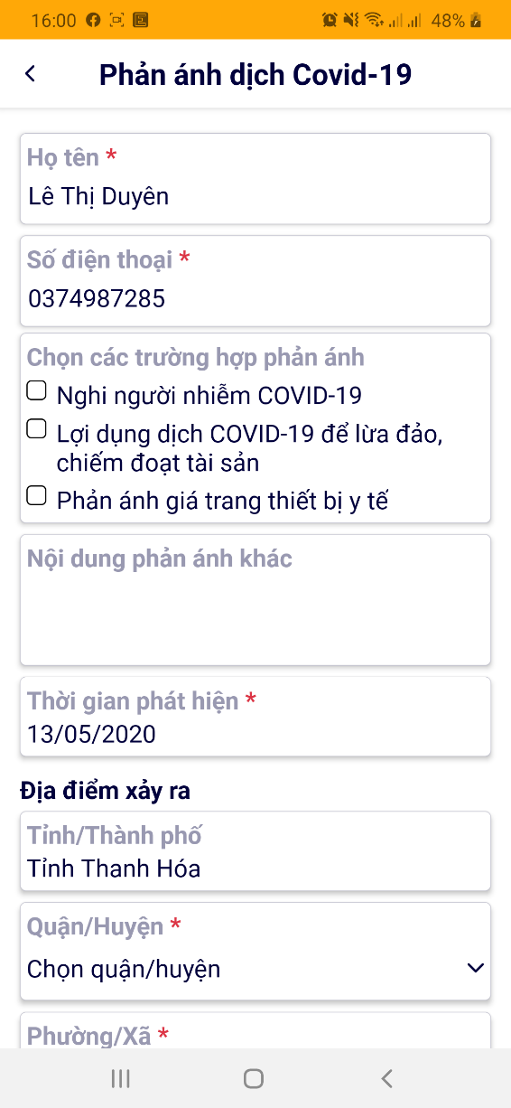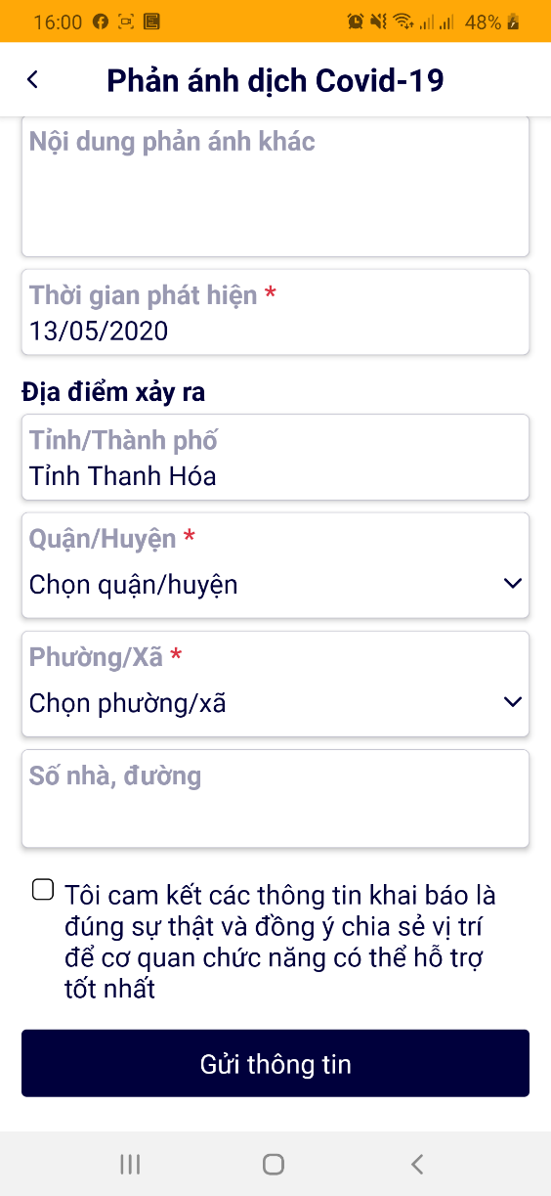
  - Hình 9: Màn hình tạo mới phản ánh covid-19
Người dùng tiến hành nhập các thông tin bắt buộc (*), bỏ qua phần Họ tên và số điện thoại nếu đã đăng nhập vào hệ thống.
Sau khi nhập đầy đủ thông tin vào các trường bắt buộc vui lòng tích chọn cam kết, cuối cùng bấm Gửi thông tin
  - Văn bản chỉ đạo
Tổng hợp các văn bản chỉ đạo về phòng chống dịch covid-19 từ trung ương đến tỉnh Thanh Hóa.
Ở màn hình dịch bệnh covid-19 người dùng bấm chọn chức năng Văn bản chi đạo, hiển thị màn hình văn bản chỉ đạo
  - 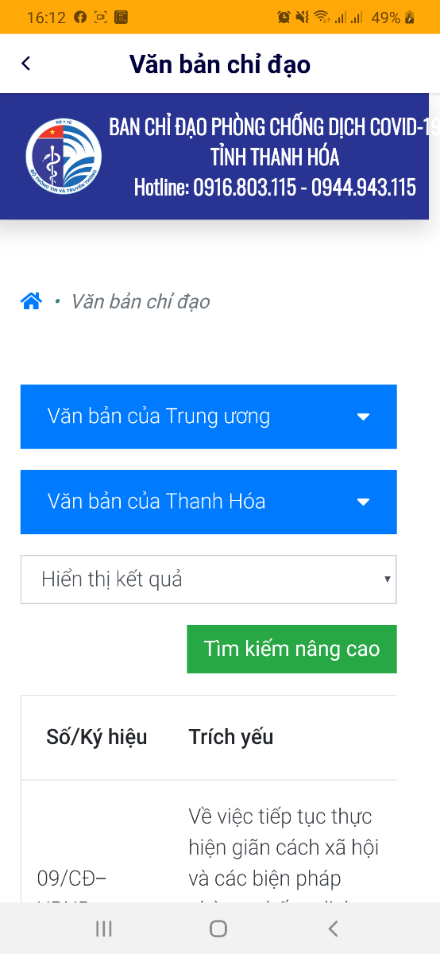
  - Hình 10: Màn hình văn bản chỉ đạo
Người dùng có thể thực hiện các thao tác:
Xem văn bản chỉ đạo bất kỳ bằng cách click vào một văn bản chỉ đạo muốn xem, cuộn xuống dưới màn hình văn bản rồi bấm chọn tải về văn bản chỉ đạo, hiển thị văn bản dưới dạng PDF cho người dùng xem trước
  - 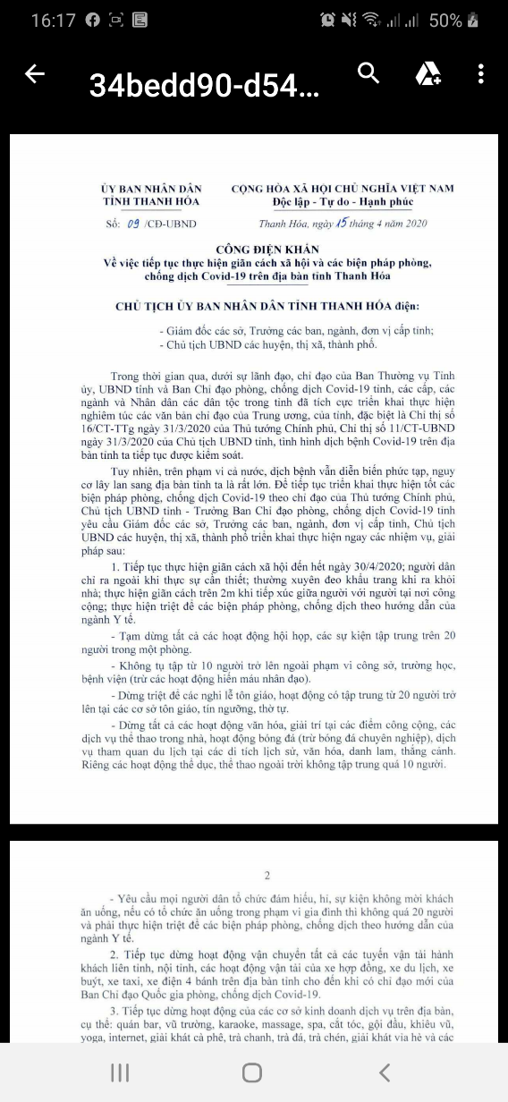
  - Hình 11: Văn bản dưới dạng PDF cho người dùng xem trước
Click vào dấu 3 chấm trên góc phải màn hình chọn tải xuống để lưu văn bản về thiết bị.
  - Tin tức y tế
Tổng hợp tin tức mới nhất về dịch bệnh covid-19. Người dùng có thể truy cập vào chức năng Tin tức y tế để xem nhanh các thông tin được cập nhật mới nhất
  - 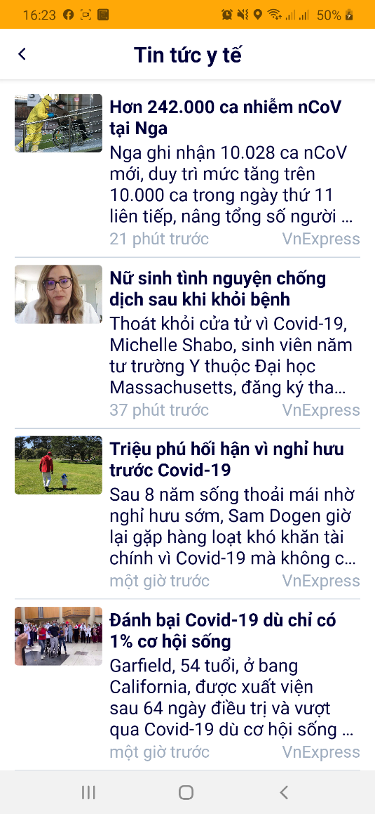
  - Hình 12: Màn hình tin tức y tế
  - Danh bạ khẩn cấp
Bao gồm các cơ sở y tế, bệnh viện từ cấp huyện đến thành phố.
  - 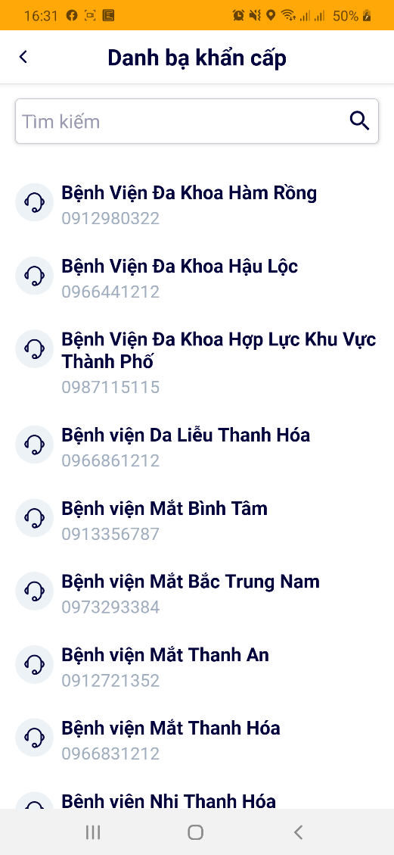
  - Hình 13: Màn hình danh bạ khẩn cấp
Người dùng có thể truy cập chức năng này và lấy thông tin liên hệ bằng cách click vào một cơ sở y tế bất kỳ. Ngoài ra người dùng có thể tìm kiếm nhanh cơ sở y tế, bệnh viện bằng cách nhập số điện thoại hay tên bệnh viện.
  - Cơ sở y tế
Hiển thị thông tin cơ sở y tế bao gồm số điện thoại, địa chỉ.
  - 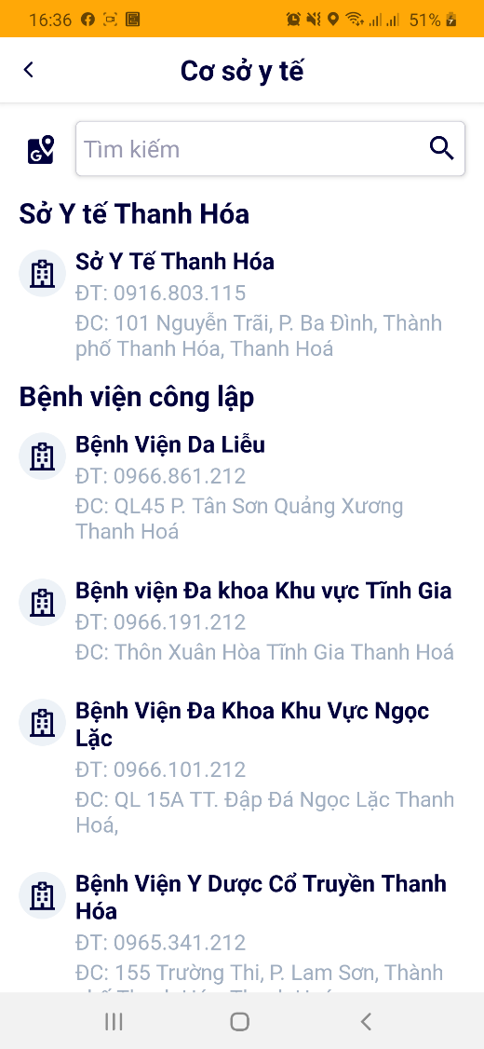
  - Hình 14: Màn hình cơ sở y tế
Khi người dùng bật định vị thì có thể nhìn thấy được các cơ sở y tế trong phạm vi bán kính 5km
  - 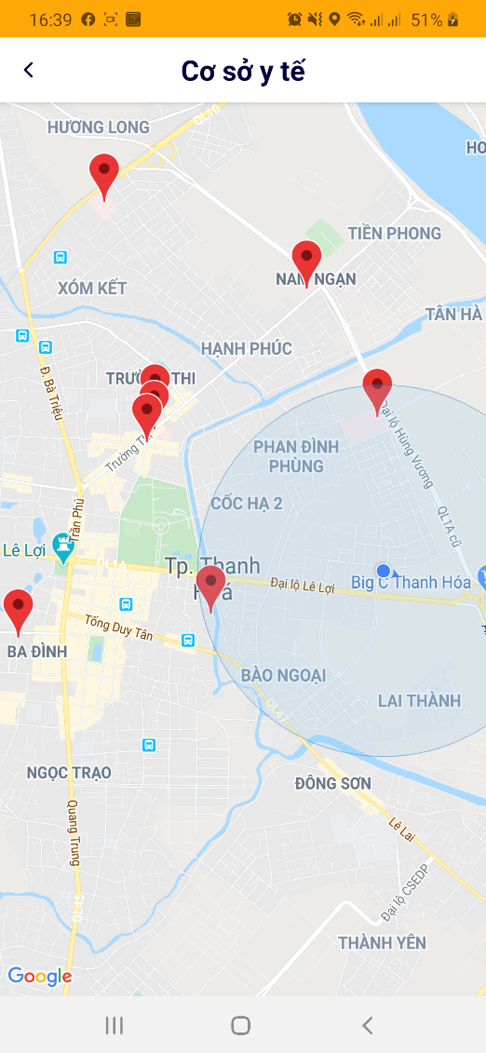
  - Hình 15: Màn hình vị trí các cơ sở y tế
Người dùng có thể tìm kiếm các cơ sở y tế bằng cách nhập tên cơ sở y tế, số điện thoại, địa chỉ.
  - Hỏi đáp dịch bệnh covid-19
Người dùng có thể xem nhanh một số thông tin thắc mắc ở phần hỏi đáp về dịch covid-19 bằng cách truy cập vào chức năng hỏi đáp sau đó click chọn một câu hỏi bất kỳ sẽ hiển thị luôn câu trả lời
  - 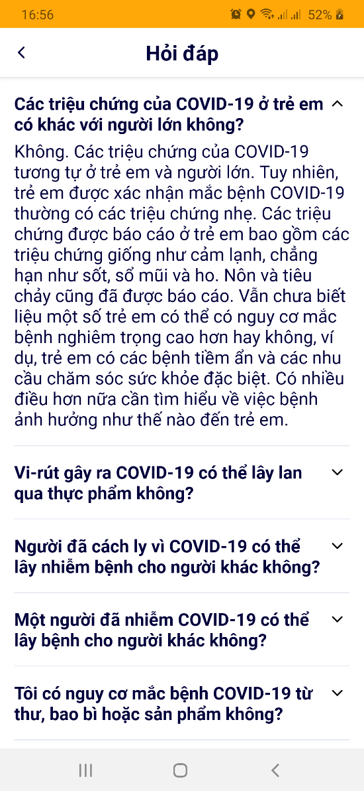
  - Hình 16: Màn hình hỏi đáp
- Xem nhanh các thông tin về an toàn thông tin và hỏi đáp liên quan đến an toàn thông tin
Người dùng có thể xem nhanh các tin tức, cảnh báo hay hướng dẫn của các thông tin liên quan đến an toàn thông tin. Bằng cách: Ở màn hình dashboard bấm chọn chức năng An toàn thông tin, hiển thị màn hình an toàn thông tin
  - 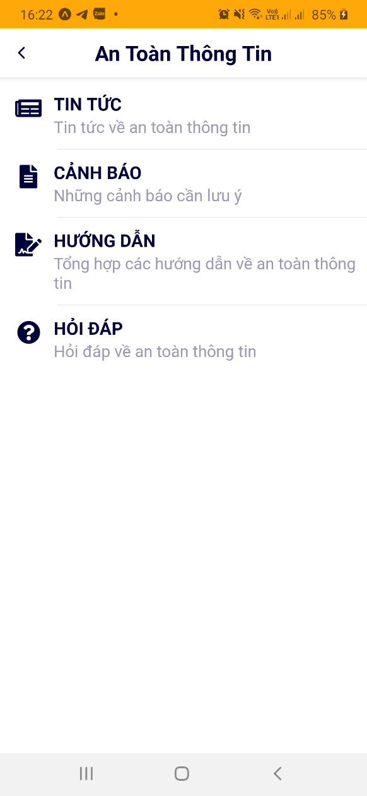
  - Hình 17: Màn hình các chức năng nhỏ trong an toàn thông tin
  - Xem nhanh tin tức an toàn thông tin
Bấm chọn Chức năng tin tức, hiển thị danh sách các tin tức
  - 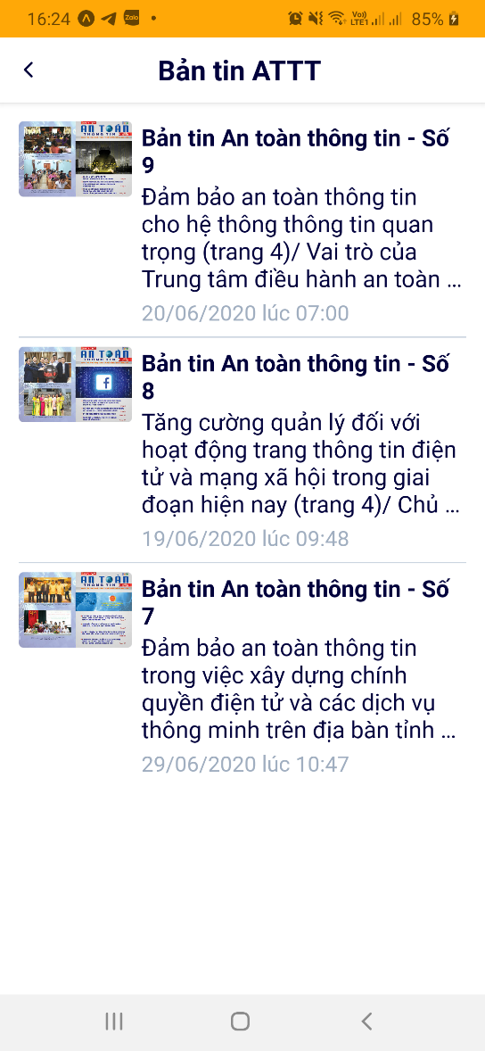
  - Hình 18: Danh sách các bản tin an toàn thông tin
Bấm vào một tin tức bất kỳ, hiển hiển thị màn hình chi tiết tin tức, người dùng bấm chọn vào bản tin đính kèm để xem chi tiết nội dung của tin tức đó
  - Xem nhanh các cảnh báo
Bấm chọn chức năng cảnh báo, hiển thị màn hình danh sách các cảnh báo có trên hệ thống. Người dùng có thể tiến hành xem nhanh các thông tin cảnh báo bằng cách bấm chọn chức năng cảnh báo. Hiển thị màn hình danh sách các cảnh báo
  - 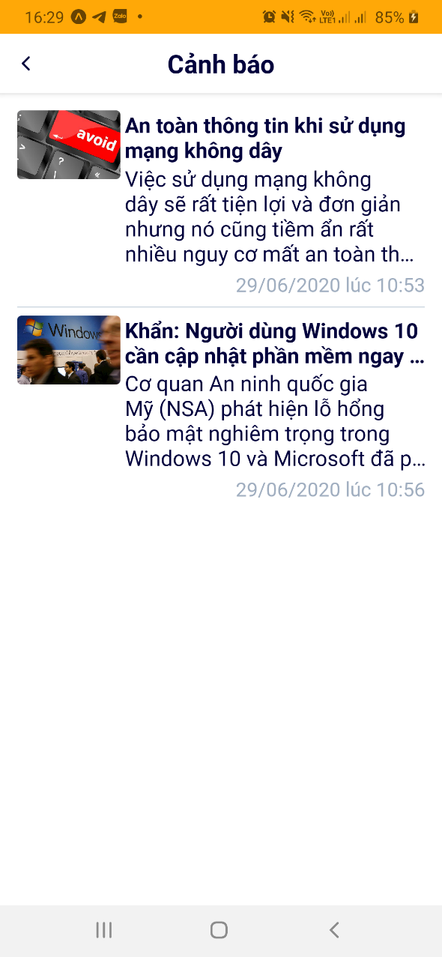
  - Hình 19: Màn hình danh sách các cảnh báo
Bấm chọn một tin bất kỳ để xem nhanh cảnh báo
  - Hướng dẫn
Bấm chọn chức năng hướng dẫn, hiển thị màn hình danh sách các hướng dẫn về an toàn thông tin có trên hệ thống.
  - 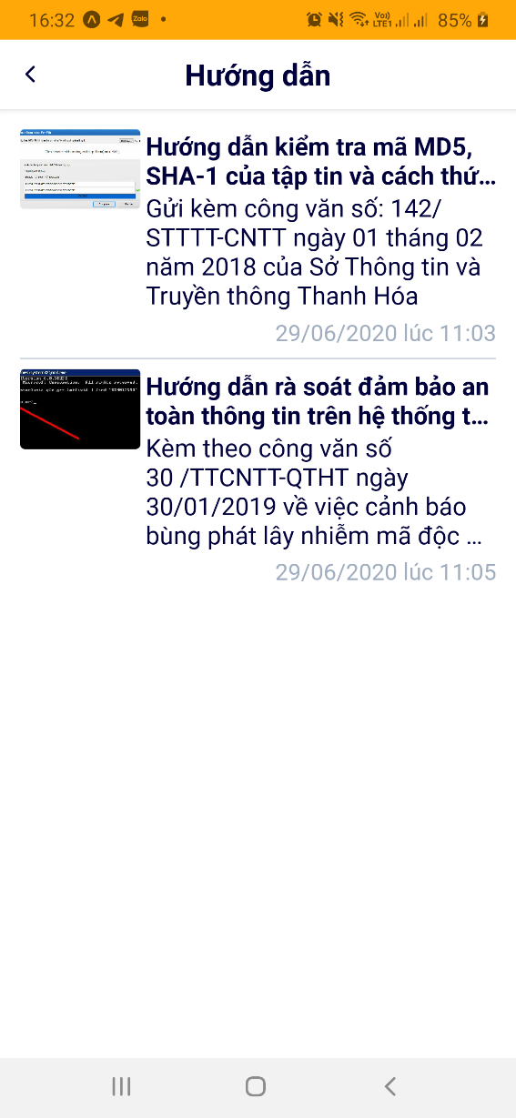
  - Hình 20: Màn hình danh sách các hướng dẫn an toàn thông tin
Người dùng bấm chọn một hướng dẫn bất kỳ để xem chi tiết
  - Hỏi đáp
Bấm chọn chức năng Hỏi đáp, hiển thị màn hình các câu hỏi mà tài khoản đã gửi lên
  - Hình 21: Màn hình các câ hỏi mà tài khoản đã gửi lên
Bấm chọn Thêm câu hỏi, hiển thị màn hình nhập câu hỏi
  - 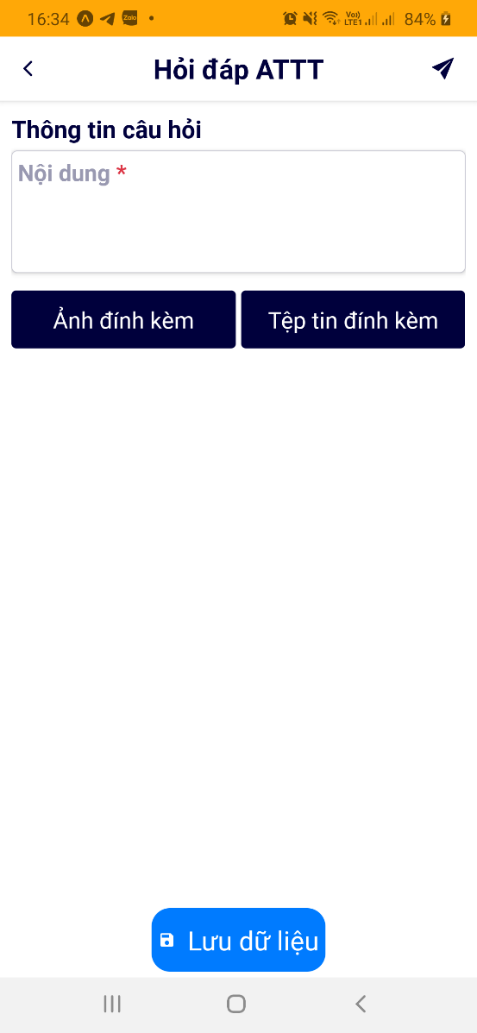
  - Hình 22: Thêm mới câu hỏi
Người dùng tiến hành nhập nội dung bắt buộc (*), có thể thêm ảnh hoặc tệp đính kèm để minh họa, sau cùng bấm Lưu dữ liệu.
- Xem thông báo
Tại màn hình trang chủ bấm chọn chức năng Thông báo hoặc truy cập vào ứng dụng chọn menu Thông báo, hiển thị màn thông báo
  - 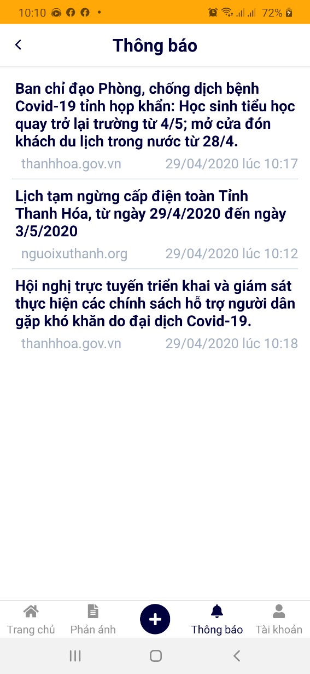
  - Hình 23: Màn hình danh sách thông báo
Click vào một thông báo bất kỳ để đọc thông báo
- Xem thời tiết
Hiển thị thời tiết của 5 ngày tính từ ngày hiện tại và 4 ngày tiếp theo
  - 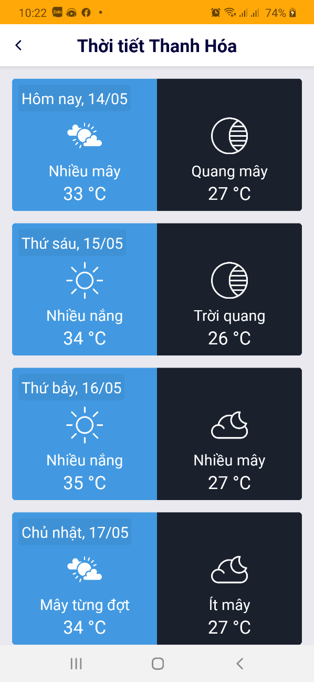
  - Hình 24: Màn hình thời tiết Thanh Hóa
- Xem lịch ngày lễ, sự kiện trong tỉnh
Người dùng có thể xem được tất cả các ngày lễ, sự kiện trong tỉnh bằng cách truy cập chức năng Lịch ngày lễ, sự kiện trong Tỉnh ở màn hình trang chủ
- Cập nhật thông tin cá nhân
Người dùng bấm chọn chức năng Tài khoản, hiển thị màn hình thông tin tài khoản của người dùng
  - 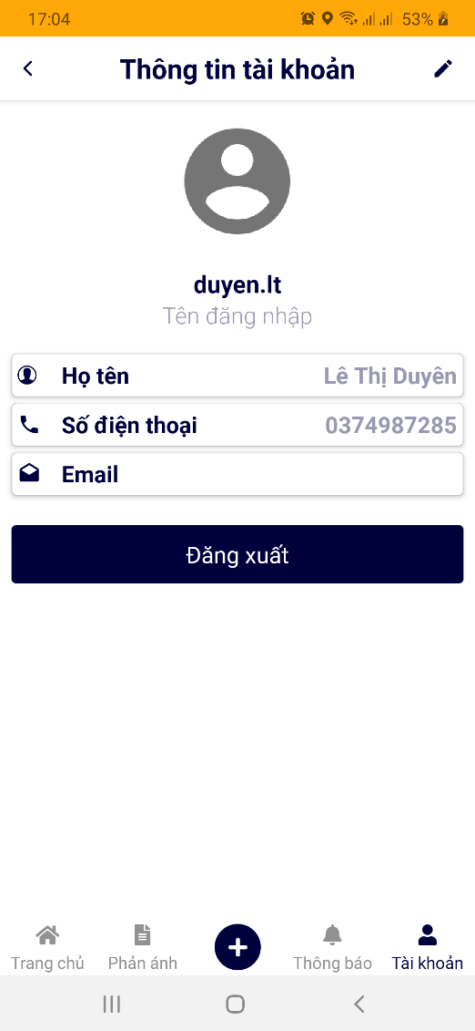
  - Hình 25: Màn hình thông tin tài khoản người dùng
Bấm chọn icon sửa ở góc phải màn hình, tiến hành nhập các thông tin cần thay đổi cho hợp lệ sau đó bấm chọn Lưu để cập nhật thông tin người dùng
Bấm chọn Đăng xuất để đăng xuất khỏi ứng dụng

